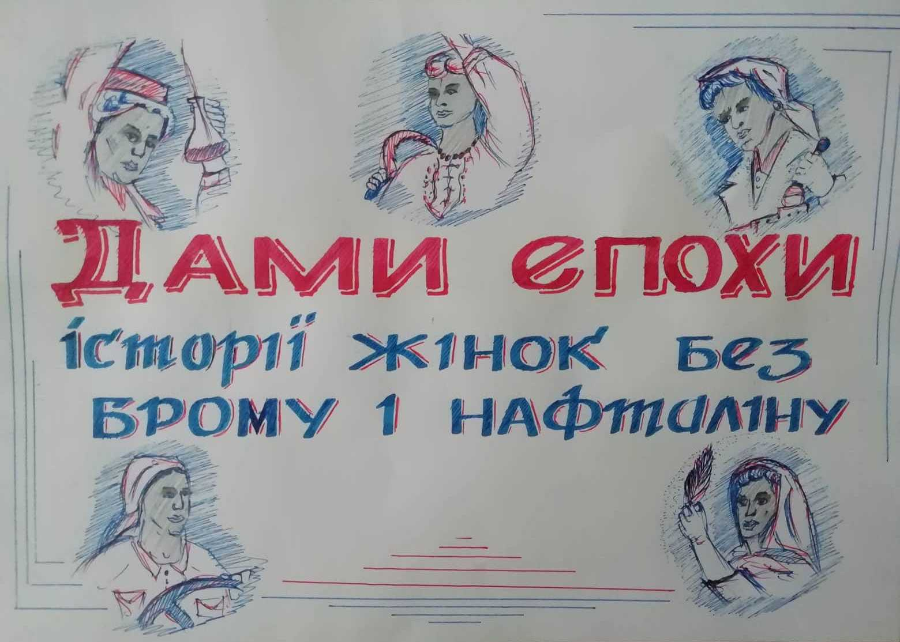
«Дами епохи»
Вступне слово
Особливою цінністю нашого часу є те, що велика кількість людей починає переосмислювати певні періоди свого життя, і те, що в молодості здавалось «за щастя», сьогодні сприймається більш критично.
Зараз ми живемо в досить складний період, коли яскраво вираженим є конфлікт між поколіннями. Молодь приписує старшим «діагноз совка», старші на всі голоси кричать про безнадійність останніх. Але все насправді дуже просто. В принципі, ми мало спілкуємось із старшим поколінням, і, відповідно, розуміємо минуле суто через призму «шкільної історії».
Тому наша команда хоче донести до вас розповіді різних жінок, які між собою не мають нічого спільного. Єдине – всі вони жили в період Радянської влади. Наші юні кореспондентки (зауважте, теж дівчата) поетапно знайомитимуться з кожною із цих « радянських леді», котрі готові розповісти про події свого життя, як то кажуть, « без брому і нафталіну» .
Історики повинні дошукуватись до істини і ламати стереотипи в суспільстві, адже, погодьтесь, дуже шкода, що до сьогодні є люди, які кажуть: «А нам добре жилось в СРСР», або взагалі прибічники « русского мира». Радянські моделі пам’яті минулого постійно штучно підживлюють щодення новою пропагандою. Згадують про «уявну стабільність» чи про «ковбасу по 2.20», таким чином здійснюючи явні маніпуляції над населенням. Факти завжди подаються яскраво, дозовано і, в принципі, не видають картин, як би то сказати, « закулісного життя».
Ще однією метою написання нашої роботи є популяризація історії. От видали книжку суто академічною мовою і її прочитає кілька істориків, і простоюватиме вона на бібліотечній поличці. А наша праця орієнтується на пересічного читача, є доступною, простою, але цінною, бо писана з перших вуст.
І наостанок, ти міг сприймати, а міг не сприймати «совітів», але якщо ти жив у цей час, то добре знаєш, що таке дефіцит, «ковбасна електричка», одні чоботи на пів життя чи «рай в шалаші» з туалетом на 10 сімей. І ми в жодному разі не можемо допустити, щоб «це ідеальне життя» знову до нас повернулось. А особливо ми хочемо привернути увагу до образу жінки, яка в Радянському Союзі стала «універсальним солдатом». Відголоски цієї гендерної ідеології ми спостерігаємо і сьогодні. І, що найгірше, ми ніяк не можемо позбутись «СОВКА». Адже тоталітарна імперія, контролюючи всі сфери життя, зробила жінку меншовартісною, наклала на неї чимало табу, паралельно примусивши робити сотню завдань (доглядати дітей, часто й літніх батьків, працювати цілий день на роботі, готувати їсти, прибирати, подбати про те, щоб дістати продукти і речі, бо дефіцит). За Конституцією 1977 року роль жінки в суспільстві - «трудівниця, матір, вихователька своїх дітей». А от бути красивою було непристойно. Трапецієвидний одяг коричнево-сірих і синіх відтінків однакового крою робив суцільну зрівняйлівку. Жінка стає маскулінною, перебираючи на себе чоловічі риси, втрачає жіночність, відбувається інфантилізація чоловіка. Але з одного боку – «вона» робить все, та має знати своє місце. Серед жінок майже не було «високопосадових осіб». Вища освіта теж була не цілком жіночою справою. Вийти швидко заміж, народити дітей і працювати на користь держави - її основні завдання. А от чи змогла вона себе самореалізувати, чи була вона щасливою, це вже нікого не цікавило… Тому ми щиро віримо, що наша робота допоможе читачам чимало переосмислити. Отож, любий друже, цікавого занурення у наше неглибоке минуле…

Назва проекту - «Радянське минуле. (Пере)осмислення історії»
Назва роботи - «Дами епохи. Реальні історії жінок без брому і нафталіну»
Хронологічні рамки, які аналізуємо - 1960 - 1980 роки.
Хронологія виконання роботи - листопад-грудень 2019 року.
Назва дослідницької команди - «Агенти правди»
Склад команди - Колосюк Ірина Зіновіївна - викладач історії Івано- Франківського професійного будівельного ліцею.
Янко Христина, Чав’як Діана, Попович Олеся, Зітинюк Марія – ліцеїстки групи № 10
Художнє оформлення – Винник Євген - ліцеїст групи № 10
Девіз нашої команди - «І пізнаєте правду, і правда вас вільними зробить»
Від Св. Іоана 8:32
Мета роботи:
- Дослідити тему « Становище жінки в радянському суспільстві»
- Провести паралель із сьогоденням, тобто знайти коріння багатьох проблем щодо обов’язків жінки, табу в суспільстві, і взагалі статусу жінки в наш час. Інфантилізація чоловіка.
- Проаналізувати етакратичну гендерну систему, яка передбачала суворий держконтроль у приватній сфері, нав’язування ієрархії цінностей.
- Відтворити примітивізм побуту, моди, краси, низький життєвий рівень людей.
- Продемонструвати нівелювання жінки - матері, жінки – дружини. Адже пологи і материнство взагалі не було особистою справою.
- Розкрити сутність образу «жінка - універсальний солдат», яка виконує весь спектр домашньої роботи, котру працею ніхто не вважав, офіційна робота ( у фізичному плані часто на рівні з чоловіком), ідеологічно підкована. Комуністка, учасниця громадсько - політичного життя, віддана, жертовна Радянському Союзу.

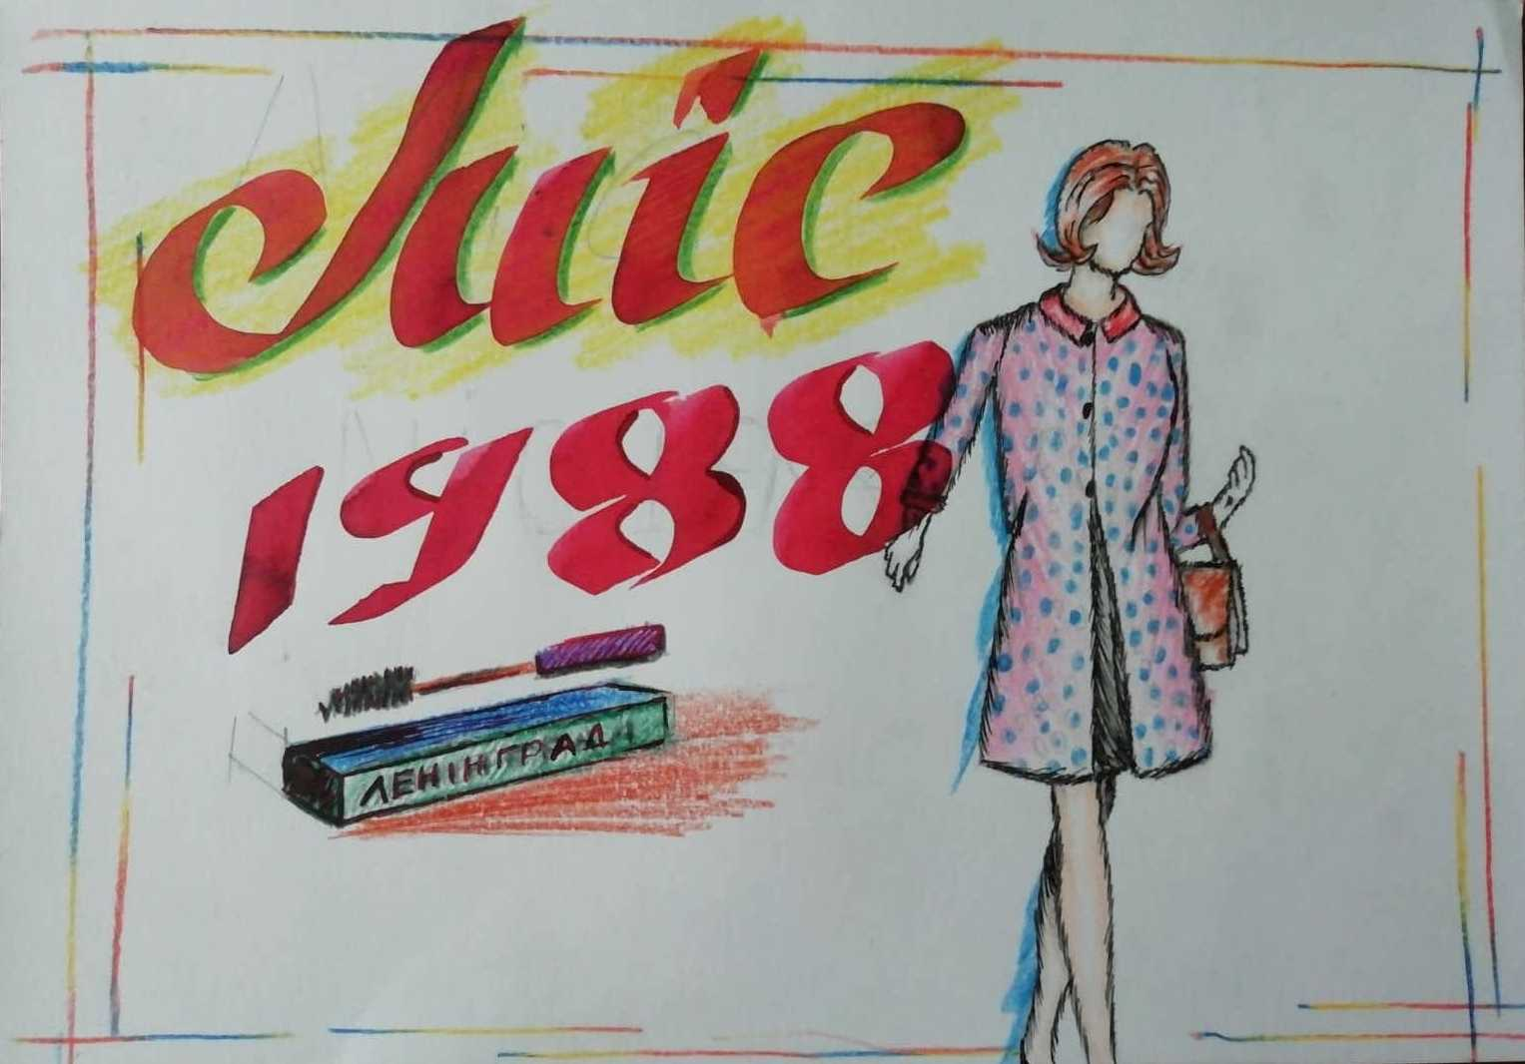

Інтер’ю №1 « Міс - 1988 або краса по - совєтскі»
- Представтесь, будь ласка. Звідки ви родом. Хто ви за освітою?
Мене звати Дем’янчук Оксана Іванівна, мені 42 роки, родом я з-під Івано–Франківська, село Черніїв. Працюю вчителем української мови та літератури, соціальний педагог.
- Як виховували вдома, якою має бути дівчина, жінка?
Я була вчительською дитиною (мама працювала в школі). Тому, звичайно, переживала за свою репутацію. Мене виховували скромною, чемною, охайною дівчиною. Завжди мала почуття відповідальності перед батьками. Знала, що не можу їх осоромити. Але не можу сказати, що хтось мене до чогось змушував, чи, як то кажуть, читав моралі. Більше, мабуть, особистим прикладом. Я бачила, як і що готує мама, що треба робити по хаті і так, відповідно, зараз роблю. Але ми росли в своєрідний час. До прикладу, я пам’ятаю, як в дитинстві за стіною в сусідки завжди по радіо чула гімн Радянського Союзу, і от мене хвилювала думка, чи потрібно прикладати руку до голови чи ні? А особливо, якщо це було зранку і я ще сплю.(посміхається) Чи бачить це хтось, або чи не буде мені за це якогось покарання чи осуду, якщо я проігнорую цей гімн, чи все ж, навіть крізь сон, треба встати і прикласти ту руку до голови? От такі-то роздуми, коли ти відповідальна вчительська дитина. Мабуть, це все-таки був якийсь внутрішній страх. (задумується)
- Як дитина Радянською Союзу, які поняття ви б включили в розуміння «краса по - совєтскі»?
Це була простота і природність. Принаймні, так нас спрямовували в школі, та й грошей у принципі не було на сильну красу. В школу не можна було носити ні сережок, ні колечок, жодних манікюрів, чи просто довгих нігтів. Всі мали бути одинакові - шкільна форма, фартушок. Білий комірець і манжети. Волосся зібране у бантики. До речі, гумки для волосся у нас теж були, ми їх нарізали з велосипедної шини. (сміється)

- Якою була тодішня мода?
Мода, звичайно була, але купити щось у магазині було нереально. До прикладу, я мріяла про джинси - «варьонки», і, ви не повірите, але в одному журналі я навіть прочитала, як їх «зварити» самостійно за допомогою соди і ще чогось. Але не наважилась знищити ті, що мала. Вони мені були дуже дорогі. Індійські (посміхається). Єдине, що рятувало мою сім’ю, це тітка - кравчиня. Вона шила нам одяг. Добре пам’ятаю своє випускне плаття, яке було з тієї самої тканини, що тітчині штори. Але завдяки вставкам з чорного люрексу ( залишки після багатої клієнтки), я відчувала себе королевою балу. А так модними були лише ті діти, батьки яких або працювали у магазинах, або на базах, тобто першими мали доступ до товару. Я ж, відповідно, розуміла, що мені таке не світить.
- Чи мали ви можливість модно одягатися? Чому?
Ви знаєте, це був такий період, що ми взагалі мали дуже мало одягу. Я пригадую один випадок, коли мій хресний, який працював у театрі, запросив нас на прем’єру вистави. І ви не повірите, я навіть не мала іншої спідниці, окрім піонерської. Вона була така плісирована. Зараз була б дуже модна ( жартує). І ще якийсь дуже «кусючий» светр. Я пам’ятаю як цілу виставу мене все свербіла шия від тої шерсті. Але це було єдине, що я могла одягти, та й в принципі, я тішилась тому светру, бо він був аж з Прибалтики. А мрією моєю був клітчатий чорно-білий піджак з чорним комірчиком, який я побачила в журналі «Работніца», здається, або «Крєстьянка». До речі, мені його потім та ж тітка пошила, коли я була в 10 класі.
- Чи проводились у вашому навчальному закладі конкурси, які відзначали дівчат?
Так, був один, я не дуже пам’ятаю, але пригадую, що називався «Нумо дівчата!». Показу мод, звичайно, не було, бо не було би що показувати. Але було одне дуже кумедне змагання - хто почистить картоплину так, щоб лушпайка була найдовшою. А так в основному організовували «вогники». Наприклад, до 8 березня.

- Що можете розказати про косметику того часу?
Я довго не мала косметики, але дуже її хотіла. Перше таке моє надбання - це була мамина чорна туш ленінградська, на яку треба було поплювати, а вже потім малюватись. А вже в час «Перебудови» моя франківська подружка продала мені польську помаду, яка на смак була дуже-дуже гірка, яскраво рожева і настільки хімічна, що тиждень трималась на губах.
А ще одного разу я сама поїхала в місто і купила собі щось таке яскраве в формі метелика. Воно по структурі було, як вазелін, і я малювала цим все - і очі, і губи, і рум’янці. Хоча малюватись нам дома не дозволяли, але ми під світло вуличних ліхтарів «розмальовувались» і тоді йшли до клубу.
- А що можете розказати про засоби гігієни?
Ну розкажу вам чесно. Поняття прокладок ми не знали. Ми з мамою мали старий матрац, в якому було багато вати. Тепер це викликає шок. А ще трохи марлі і так рятувались у «критичні дні». До речі, пам’ятаю такий епізод з життя, коли взагалі не було ніякого мила, не те що порошку. І роби що хочеш. Як митися, як прати? А вже потім по талонах давали мило, то моя бабуся набрала його про запас дуже багато!
У нас не було зубної пасти, щоправда тато приніс був зубний порошок з милою назвою «Зайка», здається.
- Чи мали ви прикраси? Які?
Срібних чи золотих ніхто з нас не мав. Хіба пластмасові. Пам’ятаю, як тьотя подарувала мені кольорові браслети (жовті, салатові), вони мені спадали, але я все одно їх носила. Або на храмове свято у село приїжджали жінки (спекулянтки), які продавали дешеву біжутерію, та їх часто ганяла поліція. Тому рідко кому вдавалось купити якесь просте, дешеве колечко, але ми цьому дуже тішилися.

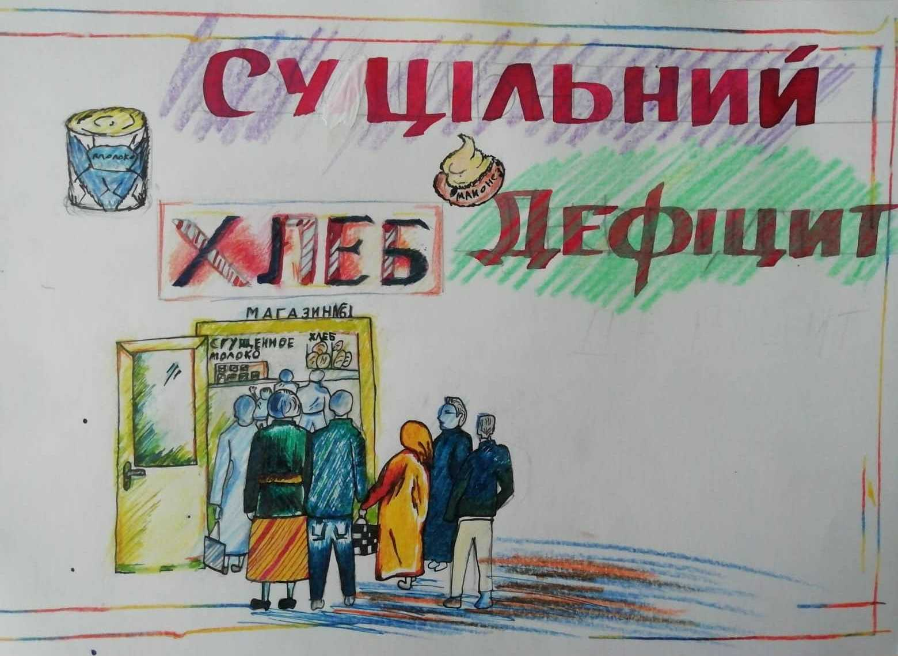 Інтерв’ю №2 «Бульба, капуста, капуста, бульба. Або суцільний дефіцит».
- Представтесь, будь ласка.
Царевич Ярослава Федорівна. Уродженка Рожнятівського району, село Небилів, мені 61 рік.
- Що ви можете розказати про дефіцит у Радянському Союзі?
У Радянському Союзі було дуже багато дефіциту, починаючи від найнеобхіднішого – їди, до якихось речей побуту, одягу. Люди слухали весь час про гонку озброєнь, нам пояснювали, що так має бути. Що наша держава найкраща. А ми ніде не були, щоб порівняти. Тому жили, як могли. А черги були за всім. У магазині вибір був невеликий. Але навіть хліба часто не було. Всі в селі чекали, що приїде машина і на руки давали одну буханку. Масло було постійно в дефіциті. Його теж чекали від самого ранку.
Засобів гігієни не вистачало. Мились дустовим милом, сироваткою. Коси мастили нафтою.
Одяг був в постійному дефіциті. Тільки ті, хто мав родичів у магазині, або «орсі», як тоді казали, міг купити щось краще. А так обходились, чим було.
Я навіть запам’ятала, що на новорічні свята дівчаткам – сніжинкам батьки шили плаття зі звичайної марлі. У мене було трошки краще, бо мама працювала в санаторії. І вже «по - блату» дістала мені.
3. Які товари на той час були екзотикою?
Фрукти точно. Апельсини, мандарини, банани… Ми про таке і не чули. Так як я з гірського району, то й помідорів дуже не бачила, бо не вирощували в селі, а в магазині такого і близько не було.
Згадую за згущене молоко, майонез. Коли я вчилась у Львові, то у великому місті більше побачила різних товарів. А товаришки тато ще працювала десь так, що дістала мені дві маленькі скляні баночки майонезу і згущеного молока. То я вже мала такі гостинці додому мамі на свята. Але це вже був 1978 рік, а до того ми про таке і не чули.
- Опишіть щоденний режим харчування вашої сім’ї?
Їжа була дуже проста. Бульба, капуста, капуста, бульба. ( посміхається)
В основному нас годувала корова. Але навіть маючи її, все одно було непросто. Бо кожен рік починався з того, що тобі давали книжечку, на якій чітко прописували, як ти маєш здавати молоко на користь держави. Здається, 200 літрів на рік…Чи більше? То мама носила щодня те молоко, здавала по 2-3 літри. А решту вже можна було їсти нам. Така була норма. І ніхто не зважав, що в нас було четверо дітей, тато - інвалід. Треба приносити користь державі. А як корова була заслабла, і мама не змогла здати план, то мусіла купити масла і хоч так загладити борг.
А так їли різну картоплю… Гопка - така наша страва, це картопля з мукою розколочена. А їли з ягодами (бо ми дітьми все збирали чорниці в лісі) і з кислим молоком. Чир варили. Капусту. Затирку з муки. Пироги такі з картоплі тертої сирої і вареної картоплі всередині.
- А як виглядав святковий стіл?
Голубці з картоплі робили, вареники, палянички такі з тіста. Котлет точно не було (сміється). Ковбасу бачили дуже рідко. Хіба коли свиню взимку різали. Але такі столи були 2- 3 рази на рік.
- Яким було ставлення до алкоголю в радянські часи?
Та пили. Пам’ятаю, як гнали самогонку. Але вікна, хоч і вночі, закривали коцами, щоб ніхто не знав. А нам строго насторого наказували нікому не розповідати.
На неділю всі газди сходилися в буфет. То в селі було святе.
Вина дуже не було. Щось краще теж було в дефіциті. «Букет Молдавії» привозили, наприклад. Шампанське на Новий рік треба було добре постаратись, щоб дістати. От це, дійсно була країна, у якій все треба дістати, бо нічого не було.
- Що дарували на дні народження, весілля, Новий рік. А що вважали цінним подарунком?
Гроші. Але навіть маючи гроші, ти не міг щось купити. Тому, наприклад, старались десь заздалегідь дістати якусь ковдру, подушку, щось з одягу. Пригадую, що у нас із села одні люди виїхали чи то до Канади, чи то до Америки, то їхнім родичам передавались посилки. Це було дуже круто. Пам’ятаю дуже гарні хустки, жувачки.
Ви знаєте, у нас навіть іграшок не було. Самі робили з соломи, з вівса, з вати робили прикраси на ялинку.
- Чи їздили ви, чи ваші родичі, друзі коли - небудь за кордон?
Ні, в час Союзу ніколи. І навіть пам’ятаю, якщо хтось у селі мав родичів за кордоном, то їм чогось не можна було приїхати в село. Казали, що вони просто їхали кудись з ними на зустріч. А не знаю куди. Може, до Львова.
Ви знаєте, це був дивний час. Знаю, що я завжди боялась війни. І навіть вже як вчилась у Львові, то все слухала про той військовий комплекс, гонку озброєнь і боялась, що можуть забрати, бо студентів все першими беруть. І я навіть не попрощаюсь з мамою. А ще як в школі була, то теж був якийсь рік, може 67, а може і раніше, то теж всі дуже про війну говорили. То з того страху люди все розкупили. Сірники, свічки, сіль. Магазини були порожні.
А ще, що зараз дуже дивно, навіть дико, а на тодішній час це була норма -то це відсутність світла. Ми довго жили при нафтовій лампі. А як десь ближче 70-х років прокладали світло, то всі дуже боялися, щоб хата від того не згоріла.
І ще собі згадала дуже смішну історію, поки держава збагачувала військово - промисловий комплекс, люди не знали, що таке праска чи плойка. І щоб накрутитись і бути красунями, ми розжарювали на вогні цвях і так крутили коси.
Навіть в хаті меблів дуже не було. Лавки. Все по лавках. От такий то був час. Все в дефіциті. Суцільний дефіцит (сміється).

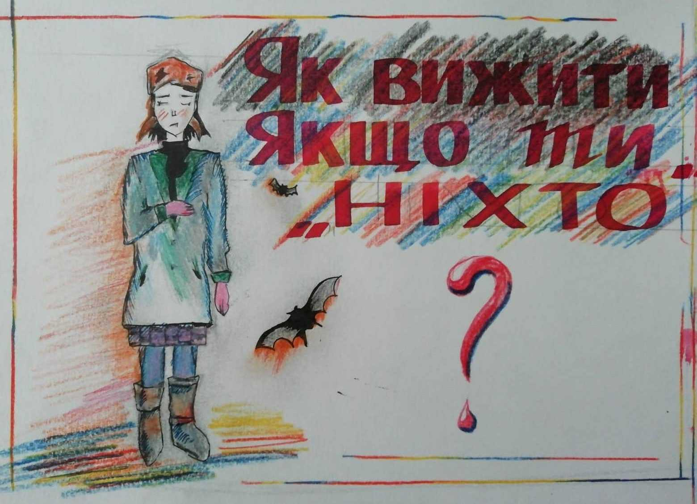
Інтерв’ю № 3 «Як вижити, якщо ти ніхто?»
- Представтесь, будь ласка
Мене звати Ярема Марія Іванівна, мені 63 роки. Уродженка Долинського району Івано – Франківської області, с. Слобода Болехівська. Але зараз проживаю в місті Новий Розділ ( Львівська область)
- Розкажіть нам коротко про своє дитинство .
Це був дуже важкий період мого життя. Жила я в сім’ї не довго. В 9 років мене віддали в інтернат, тому батьків я бачила дуже рідко. Але й вдома були не особливо хороші умови для існування. Жили ми дуже бідно. Хата старенька, «сторічна» землянка. З меблів - лавки, піч. П’ятеро дітей. Батько - інвалід, але «інвалідності» держава так і не визнала. Хоч в руці не мав кістки, сухожилля перебите, поранений в бою Другої світової війни. Через те, що був націоналістом і остарбайтером, позбавлений права на працю, тому виживали за «кусок города і худоби». Тай то треба було ділитись з радянською владою. От пригадую, як мама не виконала норму по здачі молока. Відразу приїхали з району, щоб наказати, сказали показати «перини» на яких спимо, а ми ж то на соломі спали…Тож мама як «шпурнула у них ті
«перини», то вони відразу й повтікали. Побачили, що виживаєм у злиднях. Але вже на другий місяць «норму» ми направили».
Жили ми настільки бідно, що й взуття не мали. Пригадую, як мені у школі (ще в селі) подарували до якогось свята кирзові чоботи 45 розміру. Та ще й повісили на плечі, щоб, коли я повертатимусь додому, все село бачило «презент». А я маленька була, то ті чоботи, що висіли на шнурівках, йшли разом зі мною. Правда, в господарстві пригодились. Тато носив.
А так все моє дитинство і юність минули в Долинському інтернаті. Але я і цьому була рада. Бо моя мама була безграмотна жінка, але все мріяла, щоб діти отримали освіту. Тому я в інтернаті здобула середню освіту. І на тодішній час це було дуже добре! (Я єдина з сім’ї закінчила 10 класів і продовжила навчання).
А життя в інтернаті було, як армія. Вставали по дзвінку, лягали по дзвінку. Жила в кімнаті з дівчатками. Уроки, позашкільні заходи. Додому рідко, дуже рідко їздила. Тому і вихідні, і свята проводила в інтернаті. Пам’ятаю, як було дійство, де я грала роль однієї з 15 республік СРСР. Якусь країну Прибалтики (Естонію, здається) (сміється). Зараз такого вже нема. Навіть на фільми, якщо нас водили, то, як не про Леніна, то про Сталіна, то про війну.
До речі, пригадую такий випадок, що коли я лиш поступила в інтернат, то вихователька проводила якесь опитування. І одне з запитань - «Чи були в хаті образи?» Я, як дитина, не вміла брехати, тому чесно відповіла, що так. Через це мене позбавили вечері, а коли я попросила їсти, то мені сказали: «Нехай тебе твоя боженька нагодує!»
- Чи легко було себе реалізувати в той час? Як то кажуть «дійти до мрії?»
Нелегко! Це однозначно. Я не мала багатих родичів, не мала «блатних знайомих», випускниця інтернату, яка могла покладатись тільки на себе. Тому багато моїх мрій пішло нанівець. До прикладу, був гурток бальних танців в інтернаті, які мені дуже подобались. Але на цьому й стало. Я не могла й думати в той час, щоб з цим пов’язати своє життя. Я розуміла, що мені треба буде важко працювати, щоб чогось досягти. Про ніякі танці навіть мова не могла йти.
Я навіть коли закінчила 10 класів, то поступила була в педагогічний інститут (сьогодні ПНУ імені В. Стефаника) на вчительку молодших класів. Але тато мені сказав, що допомогти мені вони мені не зможуть. Тому краще, дитино, забирай документи і йди працюй. То ж із ще однією мрією було покінчено.
Я поїхала у місто Новий Розділ, де вже працювала на заводі моя сестра, і теж влаштувалась складати дошку. Мені було на той час 17 років, працювала в три зміни і навіть отримувала доплату «як малолітка».
Фізична робота була дуже важкою. Враховуючи, що я була мініатюрна - 48 кг з черевиками (жартує). Але так я могла себе забезпечити житлом, їдою. Інших варіантів у мене не було. До речі, моя сестра закінчила в селі вісім класів, потім якісь багаті люди забрали її до Роздолу доглядати за дітьми
(наймитувати, хоч це були вже 60 роки), дали її навчатись у вечірню школу, потім курси кранівника… І так вона мене перетягнула до Роздолу.
- Де ви працювали?
Це був Роздільський завод залізо-бетонних виробів. Або КСМ ми називали. Потім я працювала там же, але контролером з якості продукції. До речі, щоб шукати брак, нас вмотивовували фінансово. Тобто, щоб цех, який виготовляв, не отримував премій. Всі «наднорми» ставали стимулами для завищення «норм». Тобто виготовили 2-3 місяці люди більше норми, щоб отримати премію, не шкодуючи здоров’я, а ми - завищували норму, щоб зрізати всі премії.
Ще б розказала, що через важкі умови праці дуже багато людей пили. І багато пили. Як жінки, так і чоловіки. Один колега мій так полюбляв «залитись» вином, що говорив: « Я через ту «Золоту осінь» ні зими, ні літа не бачив». При чому пили навіть на робочих місцях. Алкоголізм йшов з дому. Одна жінка розказувала мені (а нам тоді було по років 30), що їй батьки наливали з дитинства. Тому бути п’яною на робочому місці для неї була норма. Крім того, на роботі багато було колишніх «ЗК», тому для них це теж була норма. Я зараз не уявляю, щоб в таких умовах працювали мої діти. Робота бува важкою, виснажливою, в три зміни, ще й не в людських умовах. Може, тому й пили. До речі, горілка була дуже дешева, додавала ентузіазму до « наднорм». Тай людині, яка «заллється», вже стає все одно, в яких умовах ти працюєш, в яких живеш, що їси, і скільки заробляєш. Тому таке споювання було дуже вигідним для держави.
- Яким був бюджет вашої сім’ї? Чи вистачало вам на життя?
Коли я одружилась, в 1981 році, то мій оклад був десь 100 рублів. Але це вже були більші гроші, а до того мала і 70, 80 рублів. Тому жити треба було економно. Наприклад, коли до одруження я жила в гуртожитку, то 6 рублів платила за місце в гуртожитку в кімнаті на 4 осіб. А проїсти, а одягнутись, тому бережливо ставилися до кожної копійки.
Так само і в сім’ї. Потрібно було економити. До прикладу, коли я була вагітна, мала їхати у Львів на сесію, то мала дуже тоненьке пальто, тоненькі капрони і не мала за що купити собі щось тепле. Можна сказати, мерзла цілу вагітність. Хоч і двоє з чоловіком працювали. А ще в магазинах суцільний дефіцит. Тому скромно жили. Дуже скромно.
- Що розумілось під поняттям «домогосподарка? Чи могла жінка не працювати в Радянському Союзі? Чи вважаєте ви, що вислів про «три кути в хаті» має саме радянське коріння.
Домогосподарками ми були постійно, бо приходив з роботи і тебе чекали діти, прання, кухня. Тобто ти і працювала, і «газдувала». Чоловікові, так як ми жили в місті, було простіше.
Але, ви знаєте, щодо дітей, то були такі садки, у які дітей здавали на цілий тиждень, якщо ти працювала по змінах. Тобто дитина там була весь час. І по сусідству в нас жили такі люди. А нам з Зеником (чоловіком) вдавалось чергуватись, бо працювали в різні зміни на заводі. Тому бачились з чоловіком тільки на полі, коли бігли з роботи і на роботу (сміється).
У декрет я йшла двічі. І перший раз теж тільки на «рік з копійками». А далі залишали дитину саму в ліжку. В садок не давали, бо часто хворіла. І я пригадую, як іноді йду на роботу, мала плаче, бо маленька, а я мушу йти, а чоловік має прийти десь за годину, дві, бо ще зміну не закінчив. (та й дорога додому, завод же за містом).
Ми в ті роки, навіть якщо діти хворіли, на лікарняне не мали права йти. Ми навіть боялись про таке на роботі говорити. Так було не прийнято. Бо нема коли хворіти, треба працювати на державу. Лікарняного не давали, а звільнитись не могла, бо стояла в черзі на житло. Тому, коли дочка в 1983 році захворіла, то у віці півтора року вже сама лежала в дитячому відділенні, а я приходила до неї після роботи. Я собі такого зараз навіть не можу уявити. Це були якісь страшні часи.
- Чи сумуєте ви за Радянською системою?
Ні, ніколи, важко жилось тоді, зараз нам, наприклад, легше і діти наші, і внуки значно краще живуть. Дуже багато абсурду було тоді, несправедливості, надуманих міфів, розказували так про той комунізм, і розвалилось все, тріснуло, як мильна бульбашка. Тому тішусь нинішньою Україною і вірю, що все буде добре!
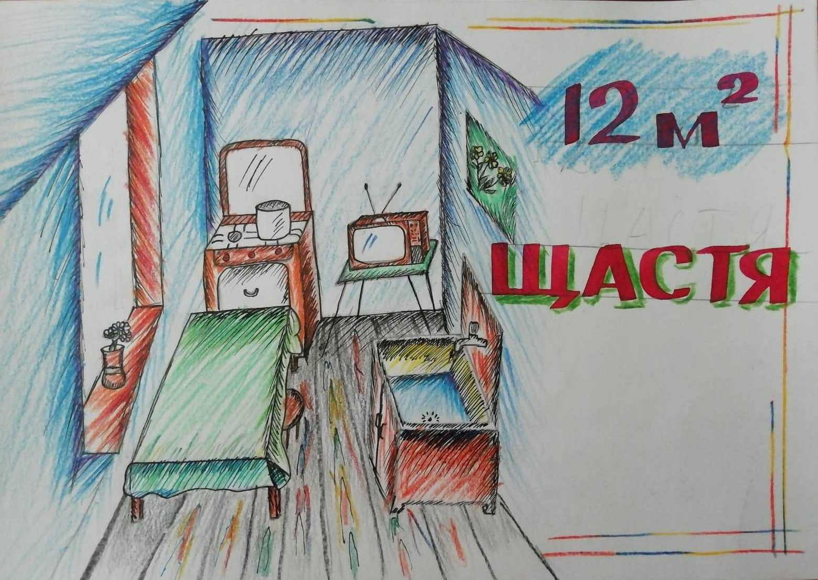
Інтерв’ю №4. «12 квадратних метрів щастя»
1.Представтесь, будь ласка?
Мене звати Стасюк Галина Василівна, з 1963 року я, працюю комірником.
Родом я з села Пійло, Калуського району Івано - Франківської області
2. Де ви проживали в 1970 - 1980 роках?
Проживала спочатку в селі, а після того, як закінчила 8 класів, пішла навчатись в Калуське середнє професійне училище № 7. Професія «маляр будівельний». То от так я переїхала до міста, але щодня доїжджала з дому, бо не хотіла жити в гуртожитку. А потім пішла вчитись в Конотопський індустріально- педагогічний технікум. А після – по направленню прийшла на роботу в ПТУ № 5, в Івано - Франківську і, відповідно, поселилась у Франківську.
На той час я була молодим спеціалістом, і мені надали житло на вулиці Республіканській (сьогодні район Матейка). Це був гуртожиток - «базовик» ПМК. Гуртожиток був коридорного типу. Мене поселили в кімнату площею 18 метрів квадратних. І це було дуже добре, бо були і по 12 метрів (сміється). Але жило нас четверо. На той час таке житло називалось «койко-місце». Тобто ти мав ліжко, де можна було відпочити після роботи. Загальна ванна, загальний санвузол і кухня теж загальна. Так як я жила в кінці коридора, то до цього мені треба було йти дуже далеко. А кімнат було багато, більше ніж 10. Там я проживала 2 роки. А потім, у 1986 році, мене переселили в інший гуртожиток, вже 9 поверховий, сьогодні це вулиця Сорохтея. І я так і живу там до сьогодні. А пересилили, бо мали залишити там тільки своїх робочих, тих, хто працював в сітці «Міжколоспбуд». А я працювала в училищі.
До речі, хочу вам розказати відразу і про роботу. Ви знаєте, в той час на будівельні професії масово йшли дівчата. Наприклад, в моїй першій групі хлопців може було 6, а дівчат більше ніж 20. І я так пам’ятаю, як ми на виробничу практику поїхали у Верховинський район, село Ільці (так нас направили). І як ті діти, дівчата, мучилися. В руках носили розчини відрами…Жили ми в кабінеті хімії, спали на старих залізних ліжках у школі, бо настилали там плитку.
- Розкажіть про умови побуту вашої оселі?
Умови були важкі, санвузол був на поверсі на всіх, йти через коридор. А душ загальний на першому поверсі. Один чоловічий, один - жіночий. І всі дев’ять поверхів йшли в чергу на душ. Йдеш по коридору з душу, протяг, а ти - мокра. Казали, що були спочатку душі на поверхах, але там щось труби забивало, тому їх просто «заморозили». Ліфт був, але не працював.
Та й інтер’єр який, на 12 метрів я жила з чоловіком, а потім і з дитиною. Довший час було просто ліжко і шафа. В тумбочці тримали все, навіть посуд, бо кухня ж загальна. Але я хочу сказати, що таке житло теж коштувало досить дорого. Я мала зарплату 30 рублів, а за кімнату платила 6 рублів.
Пам’ятаю, як праску собі купила. Одяг прали вручну, добре хоч на коридорі були балкони і там сушили одяг. Потім вже й телевізор, диван купили. Але це все було дуже важко дістати. Ми стояли в черзі за всім, що було необхідно. Я пам’ятаю, як була вагітна, то в 6 ранку їхала на Галицьку в магазин і пильнувала чергу на диван, бо на тому залізному ліжку просто не влазились вже з чоловіком. А там, наприклад, купили вже диван і все, немає. Тому ми писались на листочок і так чекали. На наступний день знову йшла в чергу. І все це у співвідношенні до зарплати було дуже дорого. А про коврик мріяли. То я мала таке плюшеве покривало з оленями.
А ще, до речі, в гуртожитку була вахта, і якщо до тебе хтось прийшов, то до 22 години мав виходити. І щоб хтось прийшов, то залишали паспорт.
До пилососа доробилась, а до пральної машини так і ні. Все прала вручну і виварювала. Але якщо подумати, то й не було б де ту пралку поставити. Тай пралки були примітивні, воду все одно треба було заливати самим. А телевізор ще ми собі десь в 1989 році купили. «Рекод» називався. Чорно-білий. Три канали дивились. Вручну переключали. Для нас він був такий дорогий, що ще тримаємо на горищі в селі, хоч і не працює. ( сміється)
- Ваше ставлення до життя в комуналці?
Жодних плюсів. Просто ти виїжджав з села і мав тут роботу, мав де жити, спати. А так жодних. Жодних.

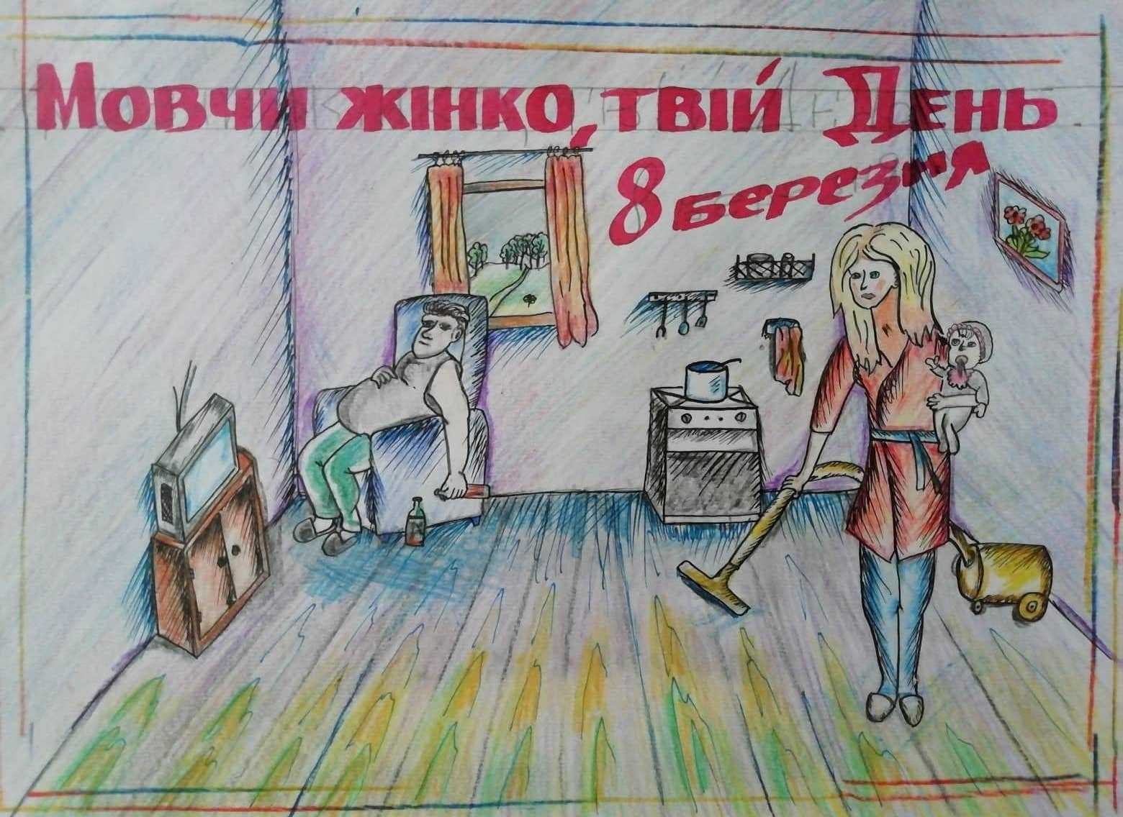Інтерв’ю № 5 «Мовчи, жінко, твій день - 8 березня!»
- Представтесь, будь ласка?
Я, Яковишина Валентина Борисівна, народилась на Рівненщині, зараз живу в Івано - Франківську, працюю в Навчально - методичному центрі культури і туризму Прикарпаття. Мені 59 років.
2. Як би ви охарактеризували статус жінки в Радянському Союзі?
Все залежало, звичайно, від жінки, але на той час нас так виховували. В моєму характері дуже багато чоловічих рис. Але все це йшло з сім’ї. Так як я була сільським жителем, то з дитинства ми працювали дуже важко. Ніхто з нами не «царимонився» і не ділив роботу на чоловічу і жіночу. З дитинства ми жили «колгоспом». Ми кололи дрова, косили, грабали сіно, доглядали худобу. Робили все, що треба було робити. А обов’язків в нас було чимало. Тато цілий день в колгоспі, мама теж, а я, відповідно, робила все, що треба було робити в хаті чи біля хати. Але ви знаєте, хоч мої батьки весь час були зайняті, але заробляли дуже мало…Я навіть пам’ятаю, як робили в колгоспі просто за «трудодень». А потім, відробивши там, їх чекали ще й обов’язки вдома. Я запам’ятала таку історію, як мама мала побілити хату, тому робила це вночі. Ми спали, а вона, побіливши одну кімнату, перевела нас в іншу, щоб і там побілити. А на рано знову треба було йти в колгосп. Вона бідолашна не мала часу ні на що, не те що на себе, якийсь «марафет», а на дітей і чоловіка.
Пригадую, як я часто хворіла, то завжди була вдома сама, просто залишали мені молока трохи, води, і так я сама собі була….Мала, але знала, що я маю ще й роботу зробити, бо мама не матиме коли.
Тобто жінка жила зовсім іншим життям, вона постійно була зайнята і постійно працювала на користь держави.
Це були важкі часи. Ви знаєте, я пригадую своє перше взуття. Це були кирзові чоботи. Зовсім не по-жіночому. Але всі в моєму класі такі мали. Як зійдемось в одну хату, роззуємось, то потім і не зрозуміло, хто чий і який взув (посміхається). В селі було дуже важко. Але нас і виховували так, що це не суттєво. Всім відома фраза: «Щастя не в грошах», воно то так, але і без них дуже важко…Якщо пригадати, як важко ми працювали, а як бідно жили…Навіть, як просто харчувались - бульба, квашена капуста…Цукру часто не було. Цінності, звичайно, міняються, бо часи міняються.
Це був період мого дитинства, моєї молодості, тому я з приємністю згадую свої найкращі роки. І тоді ми жили цим життям, багато чого не розуміючи. Це ми зараз аналізуємо з висоти своїх років. А тоді навіть не задумувались про таке, як «статус жінки».
- Як, на вашу думку, впливала висока зайнятість на життя жінки?
Так, впливала. Я по сьогодні навчена весь час бути зайнята. Розумієте, чим більше ти зайнятий роботою, тим менше в тебе часу на різні думки. І тут, звісно ж, дві сторони медалі. Бо в житті є чимало парадоксів. Але, звичайно, ми мали мало часу на себе, на рідних, нас вчили віддаватись роботі. І я так живу і сьогодні.
Мами моєї, як я вже казала, ніколи не було вдома, вона була зайнята. Десь і я так навчена. Ніхто нам не приділяв уваги. Я б навіть сказала, що це йшов певний «природній відбір». Ніхто з нами не панькався, бо не мав коли. Я чесно скажу, нам не приділяли часу. Я пригадую таку кумедну історію, як була вдома сама і в хаті був мед, але налитий в «чвертку», то я щоб дістати йог, пхала патичок туди і його облизувала. Чесно, ніхто дуже і не переживав, чи ми були голодні.
Зайнятість, робота - це і було життя. А про привабливість і вплив такого способу життя на здоров’я можна і не говорити.
- Поясніть, будь ласка, чому на тему інтимного життя було накладене табу. Чому заборонялось говорити про те, що природно?
Такою була політика. Ідеологія. Тоталітарна держава контролювала всі сфери життя і цю теж (сміється). Кордони були закриті, а в Радянському Союзі – «сексу не було». Тільки не зрозуміло, як діти народжувались.
Нам дійсно про таке нічого не говорили. Я навіть пригадую, що моя мама тепер вже розказувала, що коли у неї почались місячні, то вона два дні не злазила з печі, бо думала, що помирає. Такі теми були заборонені. Хоча, як малими пасли корови, то вели різні дурні бесіди між собою. А от старших боялись за таке запитати.
- Яке ваше ставлення до свята «8 березня»? І до фрази « Мовчи, жінко, твій день - 8 березня».
В радянські часи це було велике свято. Жінкам мало приділяли уваги, а от вже в цей день старались привітати, проявити повагу. Наприклад, якщо мій тато весь час був коло худоби в колгоспі, то коли він мав приділити увагу мамі. Хіба вночі( сміється).
Щодо «мовчи», то тут теж можна говорити по-різному. До чоловіка могла багато чого говорити, бо він в мене добрий, ми рівні. Але, загалом в суспільстві нас вчили тримати язик за зубами. Я не можу собі уявити, що хтось сказав, що йому не подобається політика Брєжнєва. Або хтось обговорював владу, так як зараз. Вони були вожді, на них треба було молитися. Люди мали страх. Боялись, казали, що навіть стіни мають вуха.

Висновок
Штучно створений статус жінки в радянському суспільстві породив багато проблем сьогодення. У нас до кінця не відбулась гендерна еволюція. І ми ніяк не можемо позбутись статусу «універсальний солдат», ряду табу. І справа тут не в фемінізмі. А в праві жінки бути щасливою, бути собою, подобатись спочатку собі, а потім вже прислухатись, або й не прислухатись, до думки інших. У нас до сьогодні процвітає насильство в сім’ї, і навіть сексуальне. Наші дівчата націлені на сім’ю, часто не розуміючи повний зміст цього поняття. Сучасне суспільство не дозволяє жінці бути амбітною, самостійною, а якщо ти хочеш самореалізуватися, то часто на тебе вішають тавро «кар’єристки». Сьогоднішня жінка вже традиційно готова за копійки виконувати чимало важкої роботи. Постійно зайнята багатьма справами, тому мало приділяє уваги дітям, чоловікові. А це, відповідно, теж породжує чимало проблем. У гонитві за «статками, порядками і повними каструлями» жінкам просто не вистачає часу на все. Дуже мало середньостатистичних сімей гуляють чи подорожують разом, проводять вихідні не за спільним прибиранням оселі, а корисно і цікаво. Посилаючись на банальне «нема коли».
Українці довгий час жили в страху, бідності, під пильним контролем і тому статус «меншовартості» багато хто з нас справді всмоктав з материнським молоком.
Повага до жінки має бути основою виховання в суспільстві. Дівчина, жінка повинна гордитись своєю унікальністю, неповторністю і в жодному разі не бути залежною, і в матеріальному, і в психологічному плані. У сімейних стосунках двоє мають бути рівноправними, і обоє мають бути щасливими. Жіноцтво не передбачає жертовності. І ці стереотипи радянського минулого потрібно переосмислити і відкинути .
І на завершення ми хочемо сказати всім тим, хто гордиться радянськими танками та ракетами, - дорогі наші, любі друзі, рівень життя в країні визначається зовсім не ВПК, а рівнем життя громадян і особливо жінки.(А вона в період СРСР вже в 30 років сама вважала себе старою, а в 50 вважалась бабусею зі вставними зубами і в хустці).

З усіх проявів людської творчості найдивовижніше, мабуть, книга. Саме її сторінки дозволяють нам легко повернутися в минуле, переосмислити пережите або й почути про «небачене». Нехай ця робота стане маленьким початком «великого діла»… продовженням боротьби за нашу правдиву історію.
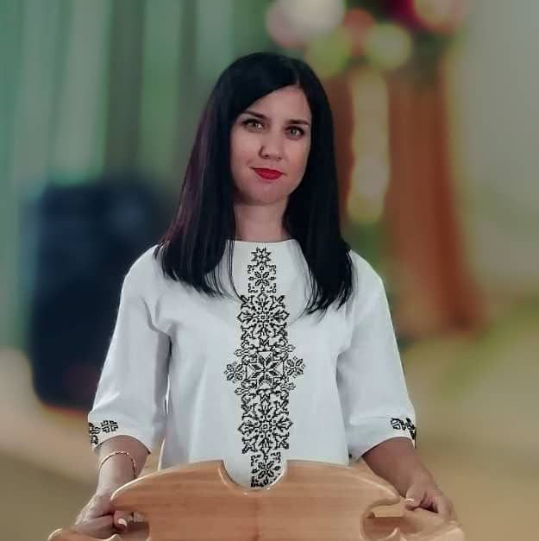
Колосюк Ірина Зіновіївна – викладач історії Івано-Франківського професійного будівельного ліцею
Ліцеїсти групи №10
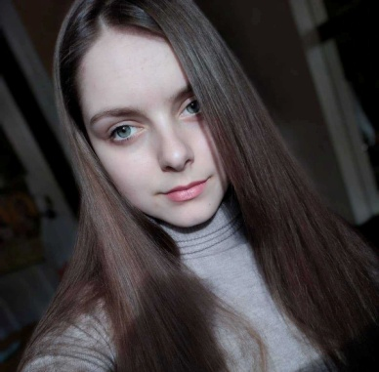

Попович Олеся Зітинюк Марія




Чав`як Діана Янко Христина Винник Євген

м.Івано-Франківськ
2020р.

